FAMTRIP VIVE BARRANCAS 2026,

5 DÍAS
Visitando: Salidas:
Duración: Alimentos:
Los Mochis – El Fuerte – Divisadero – Creel – Chihuahua Salidas única 19 de julio de 2026
Opera mínimo con 16 pasajeros 5 días / 4 noches
de acuerdo a itinerario

ITINERARIO DE VIAJE:
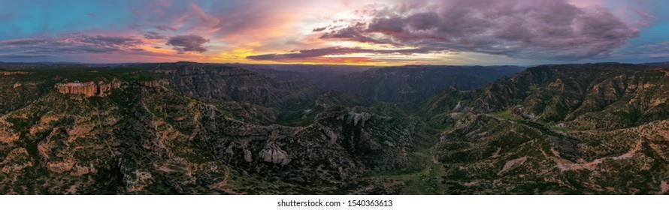


Día 1 Los Mochis – El Fuerte
Traslado incluido a El Fuerte desde aeropuerto o Los Mochis, mañana libre para paseo opcional o incluido. Descanso en hotel. SUGERENCIA: City Tour por la ciudad Los Mochis, para conocer Parque Botánico Sinaloa, Museo, Plazuela y plazas comerciales o paseo opcional a la Bahía de Topolobampo y paseo en lancha para conocer el santuario de delfines y el famoso delfín “Pechocho” quien vive en libertad en una zona de manglares. Paseo opcional a playas del MAVIRI para
degustar deliciosos mariscos y el típico “Pescado Zarandeado”. Pasaremos por la cueva de los Murciélagos de regreso.

Nota: Favor de considerar los siguientes horarios de hotel: Check-in a las 3:00 pm y Check-out a la 12:00 pm.

Día 2 El Fuerte – Posada Barrancas
Traslado a estación CHEPE en El Fuerte. Donde inicia la aventura hacia las barrancas del Cobre donde abordarán CHEPE EXPRESS para continuar recorrido con destino a Estación Divisadero, traslado a Hotel. Caminata incluida por los alrededores de Posada Barrancas y Cuevas Tarahumaras. Cena incluida (cat. Superior y superior plus). Alojamiento y descanso en hotel.

Día 3 Divisadero – Creel
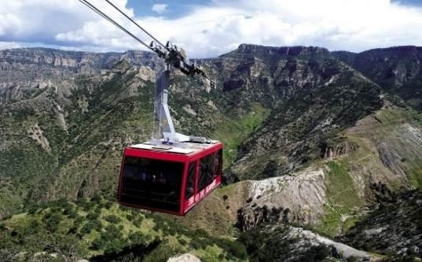
Desayuno incluido, paseo incluido Tour Miradores y Parque de Aventura. Salida traslado terrestre en van o auto desde DIVISADERO para traslado a CREEL. Traslado y recepción en Hotel de Creel. Tarde libre para caminar por el pueblo, conocer su museo, plazuela, iglesia, Cerro del Cristo y comprar artesanías típicas. Descanso en hotel. SUGERENCIA: Paseo opcional en Teleférico o Tirolesa el cuál recorre el corazón de las barrancas del cobre con alturas de hasta 400 metros. Se podrán degustar las famosas gorditas de la estación el Divisadero.

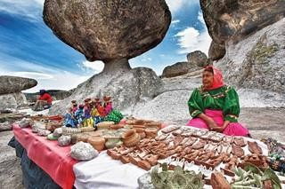
Día 4 Creel – Chihuahua
Desayuno incluido. Traslado terrestre en autobús en Categoría Turista y en Categoría Superior y Superior Plus traslado en auto o van hacia Chihuahua con Tour incluido por alrededores de Creel y Tour panorámico Menonitas. Los Menonitas es una comunidad de inmigrantes alemanes tradicionalistas quienes preservan sus costumbres y tradiciones desde que se asentaron en México en 1922.) Llegada a Hotel de Chihuahua. Check Inn. Tarde libre para caminar por su centro histórico y Catedral. Descanso en hotel de Chihuahua. Nota: El
Tour Creel Básico incluye visita al Lago de Arareko, Misión Jesuita, Valle de las Ranas y Hongos. El Tour Panorámico Campos Menonitas está incluido en Categorías Superior y Superior plus. (El Museo del Queso está cerrado en domingo) se continua recorrido hacia chihuahua, llegada a hotel.

Día 5 Chihuahua
Desayuno incluido, Paseo opcional por los principales atractivos de la ciudad. Traslado incluido a. Fin de nuestros servicios.
SUGERENCIA: Paseo opcional o incluido por los principales atractivos de la ciudad como Quinta Gameros, Casa de Pancho Villa, Calabozo de Miguel Hidalgo, Centro Histórico y Catedral. (Museos CERRADOS los días LUNES)..

FIN DE LOS SERVICIOS. CUOTA DE RECUPERACIÓN POR PERSONA EN MONEDA NACIONAL:
CATEGORIA SUPERIOR EJECUTIVA
Vigencia | Doble | Triple
10/02/26-12/12/26 | MXN 10,400 | 10,400
No se permite menores
***Máximo 2 personas por agencia, cargo de 1000mxn por persona extra

EL PRECIO INCLUYE CATEGORIA SUPERIOR EJECUTIVA

- Tren CHEPE EXPRESS categoría Ejecutiva EL FUERTE- DIVISADERO
- 1 noche Hotel MARIA BONITA CHIHUAHUA
- 1 noche Hotel THE LODGE AT CREEL o QUINTA MISION
- 1 noche Hotel MIRADOR en Posada Barrancas
- 1 noche hotel POSADA DEL HIDALGO en El Fuerte
- Tour Topolobampo y Maviri con paseo en lancha
- Caminata guiada en El Fuerte
- Tour alrededores de Creel Valle Hongos, Ranas y Valle de los monjes
- Tour Miradores y Parque Aventuras
- Tour Campos menonitas y entrada a museo del queso
- City tour chihuahua
- 4 Desayunos, 1 cena
- Traslado apto- hotel- apto y Todos los traslados en Sierra Tarahumara
- Guías locales

EL PRECIO NO INCLUYE

- Boleto de avión México – Los Mochis / Chihuahua – México
- Gastos personales
- No incluye bebidas en alimentos mencionados
- Entradas NO incluidas según indica en Itinerario.
- Ningún servicio no especificado.
- Propinas

*****APARTA TU LUGAR CON $3000 PESOS***** Nota: Upgrade TREN primera clase $1600 p/persona Noche adicional en Los Mochis p/persona $900

NOTAS IMPORTANTES:
- Precios por persona expresados en moneda nacional, sujetos a cambios sin previo aviso y a disponibilidad al momento de reservar.
- Tarifas NO válidas durante Semema Santa, Yom Kipur Septiembre 17 al 25, Fiestas, navidad, Año Nuevo y fechas de congresos especiales para esas fechas favor de consultar.
- El orden de los servicios previstos mencionados en este itinerario podría modificarse en función de la disponibilidad terrestre o condiciones climáticas del lugar, pero siempre serán dadas conforme fueron adquiridas.
- Los horarios de registro de entrada (Check-In) y salida (Check Out) de los hoteles están sujetos a las formalidades de cada hotel, pudiendo tener los siguientes horarios: Check In 15:00 Hrs. y Check Out 12:00 Hrs. (Mañana). En caso de que la llegada fuese antes del horario establecido, existe la posibilidad de que la habitación no sea facilitada hasta el horario correspondiente. Si su avión regresa por la tarde, el hotel podrá mantener sus pertenencias.
- Los servicios de traslados y excursiones en esta cotización son otorgados como servicios regulares, estos servicios están sujetos a horarios pre-establecidos y se brindan junto a otros pasajeros. Consulte los precios en servicio privado.
- Precios sujetos a cambio debido a fluctuaciones en la tarifa del tren
- La Tarifa para niños es aplicable entre 4 y 11 años acompañados por dos adultos.
- Los servicios no utilizados son NO REEMBOLSABLES.
- no se hace responsable de objetos olvidados en las unidades, ya que primeramente es responsabilidad de los clientes cuidar sus pertenencias, así como de equipaje que no llegue en el vuelo; se les dará apoyo para recuperarlo, pero no se tiene obligación alguna de remunerar al pasajero.
- Para pasajero con alguna discapacidad es importante que viajen con algún acompañante que pueda ayudarlo en el recorrido (subir, bajar o caminar). Se les pide indiquen esta situación al momento de reservar para tomar precauciones.
- Paquete operable con un mínimo de 2 personas.
- Consulte suplemento para traslados desde y/o hasta el aeropuerto en horario nocturno.

AVISO DE PRIVACIDAD:

En cumplimiento por lo dispuesto en el artículo 15 de la Ley Federal de Protección de datos Personales en Posesión de los Particulares (LFPDPPP), le informamos que sus datos personales que llegase a proporcionar de manera libre y voluntaria a través de este o cualquier otro medio estarán sujetos a las disposiciones del Aviso de Privacidad de Entorno CIT el cual puede ser consultado en el sitio web: www.entonocit.com

VIGENCIA 19 DE JULIO DE 2026.

SE REQUIERE PREPAGO

POLÍTICAS DE CANCELACIÓN
- Reserva tu espacio por 3,000mxn no reembolsable
- En el caso de los Tours las cancelaciones anticipos no reembolsables, tendrán un cargo del 15% excepto el costo del TREN CHEPE el cual no es reembolsable, ni acepta cancelaciones.
- Entre 50 y 34 días se cobrarán 50% de cargo por persona.
- Entre 33 y 25 días se cobrarán cargos del 80%.
- Dentro de los 24 días antes de la salida lo cargos serán la totalidad 100%, del importe del viaje.
- ​
El presente documento es de carácter informativo, más no una confirmación.

